Ζωγραφίζω τον εαυτό μου
Διάρκεια: 90 λεπτά
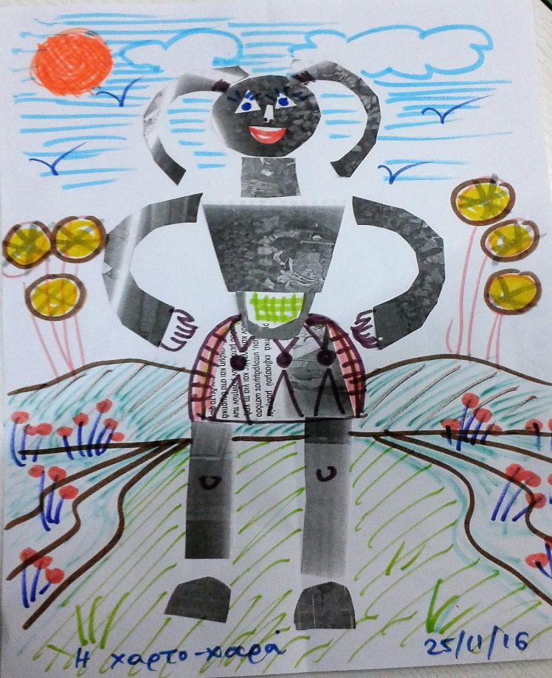
Με αφορμή το θέμα «η εικόνα που έχω για τον εαυτό μου», έχω κατασκευάσει ένα κολλάζ, με κομμάτια κομμένα από εφημερίδες, στα βασικά γεωμετρικά σχήματα, που αναπαριστούν την εικόνα ενός ανθρώπου. Πχ. κύκλος για το κεφάλι, παραλληλόγραμμα για τον λαιμό και τα χέρια, τραπέζιο και ανάποδο τραπέζιο για την λεκάνη και τον θώρακα, και κυκλικά σχήματα για τα χέρια και τα μαλλιά. Το πρόσωπο το έχω κάνει με κολλάζ, αφού έχω κόψει τα μάτια και το στόμα, σε τρίγωνα και ημικύκλιο. Συμπλήρωσα την εικόνα ζωγραφίζοντας με μαρκαδόρους τα στοιχεία στον χώρο.
Αφού έκανα με τα παιδιά ανάλυση για τα σχήματα, τα προέτρεψα να δημιουργήσουν τις δικές τους εικόνες! Επίσης, τους ζήτησα να ζωγραφίζουν σε όλο το χαρτί τους.
Υλικά: εφημερίδες, μαρκαδόροι, λαδοπαστέλ, μολύβια, σβήστρες, ξύστρες, ψαλίδια, κόλλες ρευστές ή στικ για το κολάζ.
Διαθεματική διάσταση: Γεωμετρικά σχήματα.

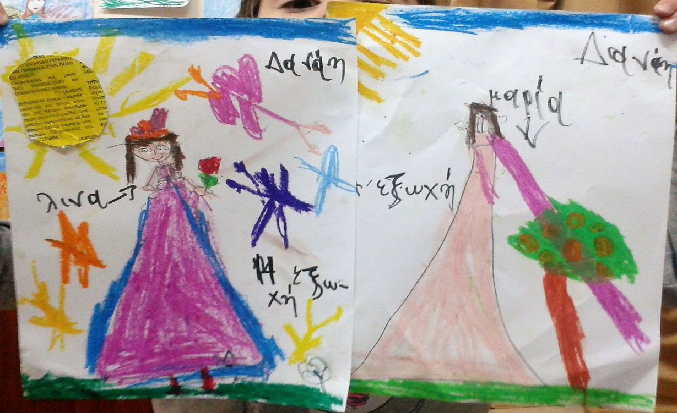
Παρατηρείστε τη διαφορά από τα πιο μικρά στα μεγαλύτερα παιδιά.
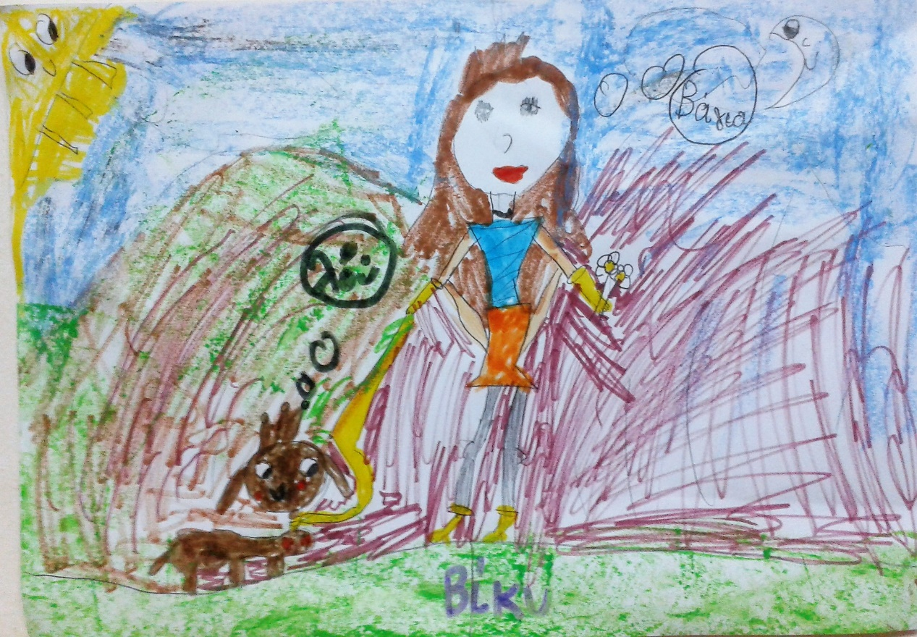
Στην ομάδα συμμετείχαν παιδιά από Α΄ έως Δ΄ δημοτικού, του 10^{ου} δημ. Σχολείου Αλεξανδρούπολης, και το μάθημα πραγματοποιήθηκε στις 30.11.2016, στα πλαίσια του «Ανοιχτού σχολείου» του 10^{ου}, σε συνεργασία με τον Σύλλογο γονέων και κηδεμόνων.
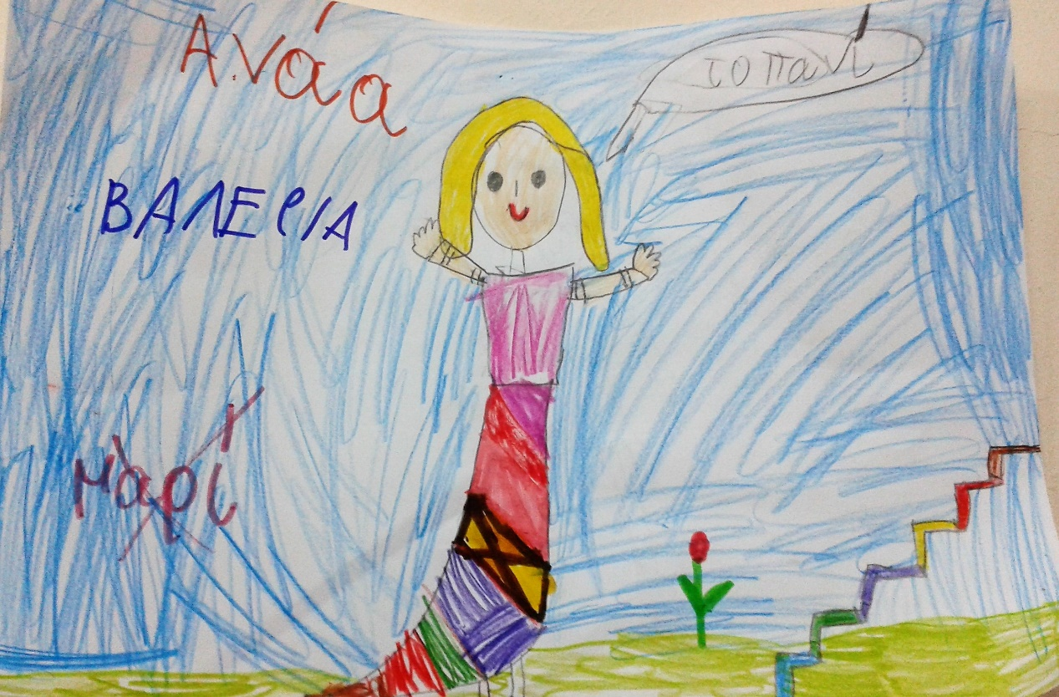

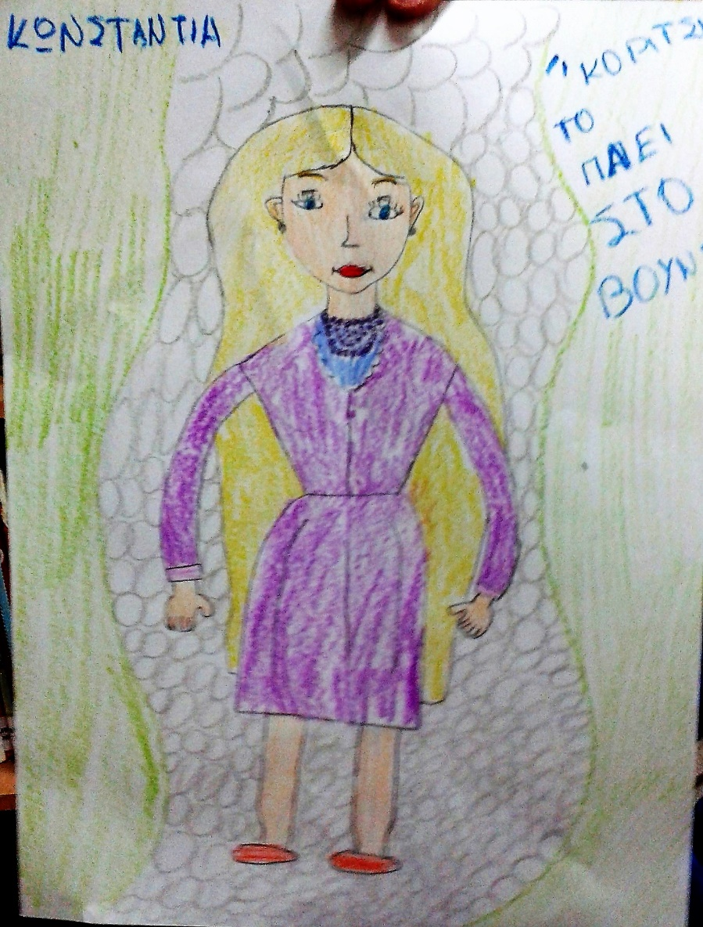
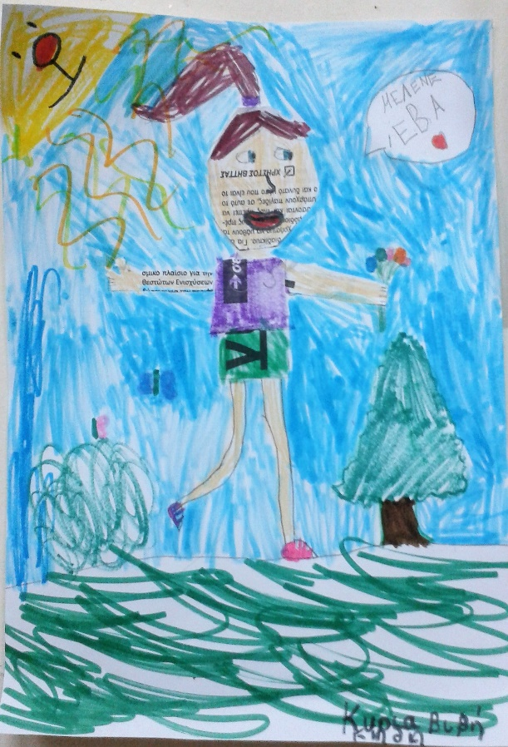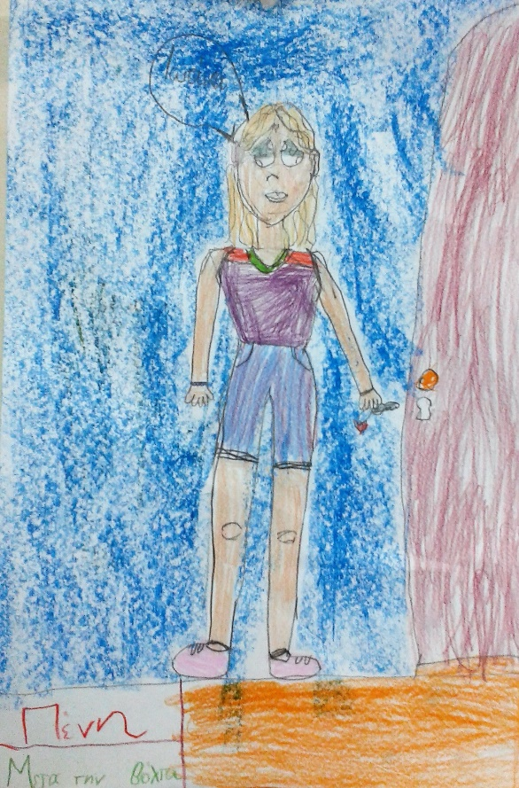
Παρατηρείστε ομοιότητες και διαφορές.
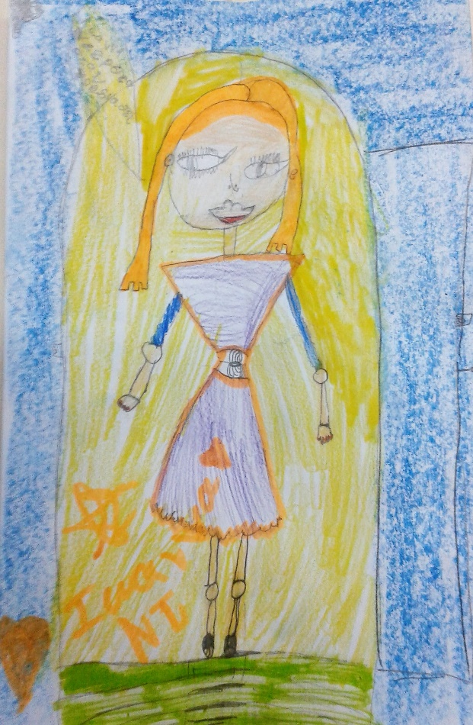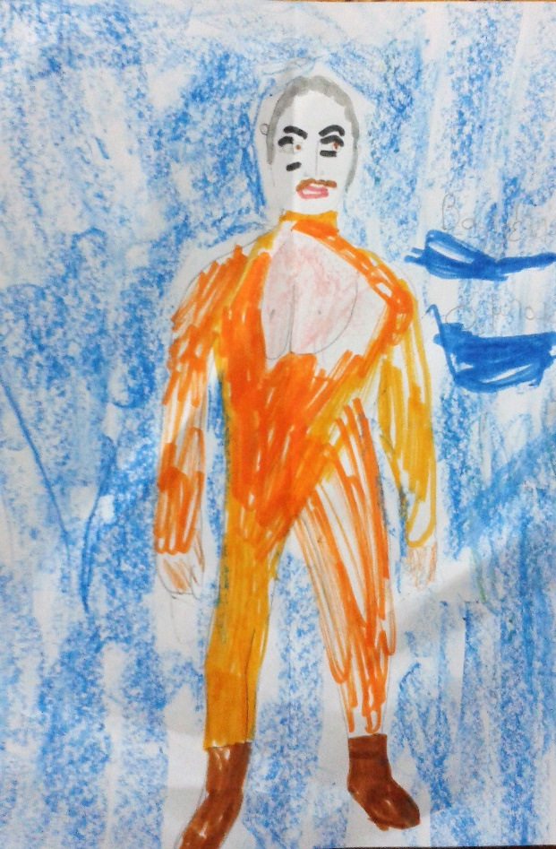

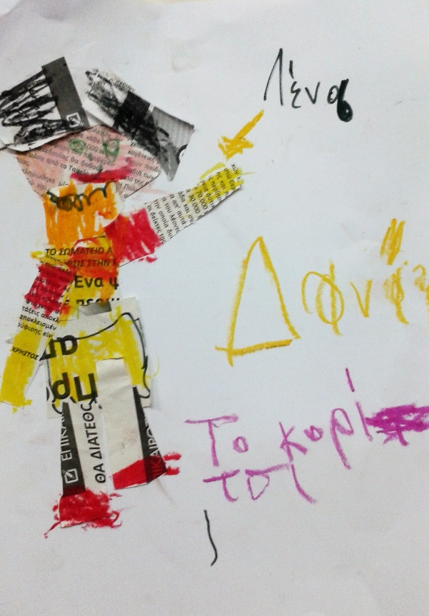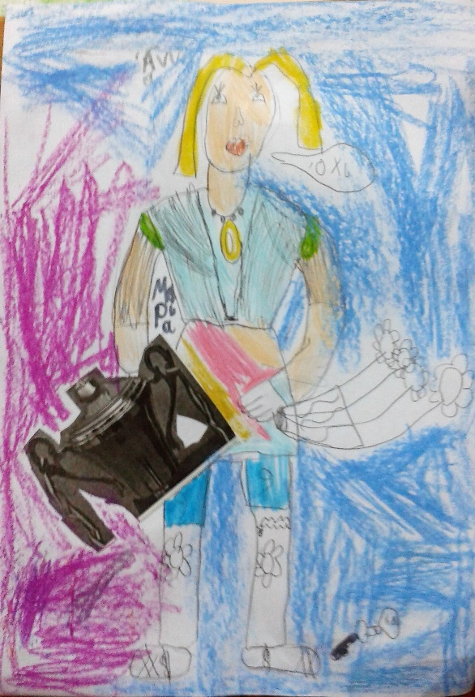
Παρατηρείστε την χρήση στοιχείων κολλάζ πάνω στην εικόνα.
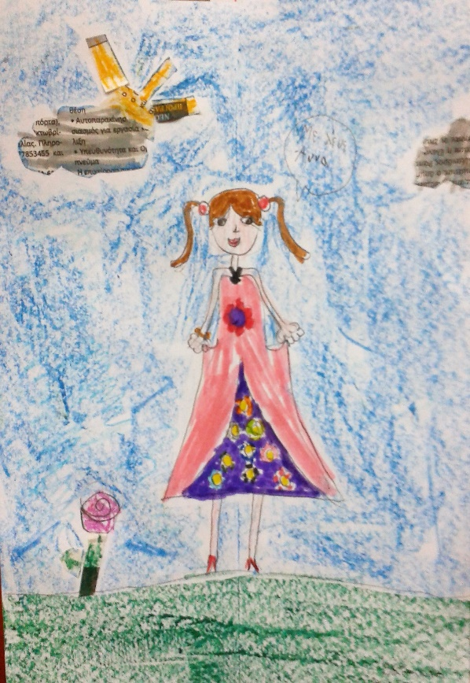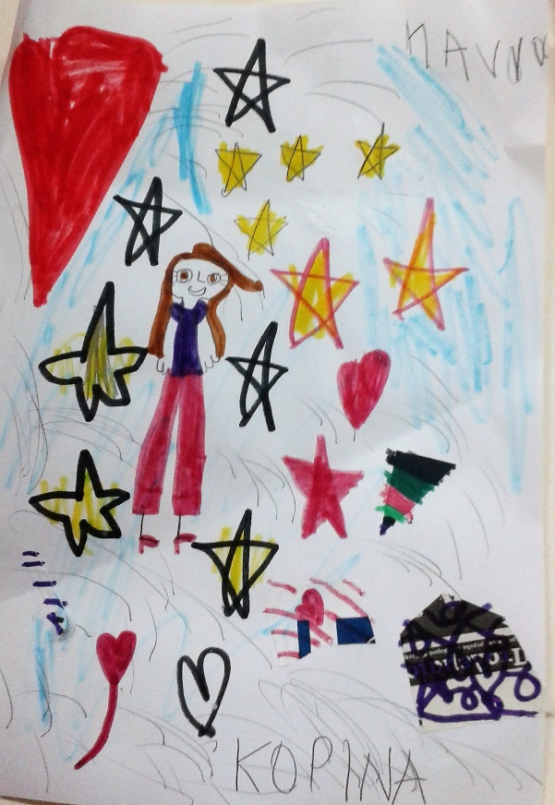

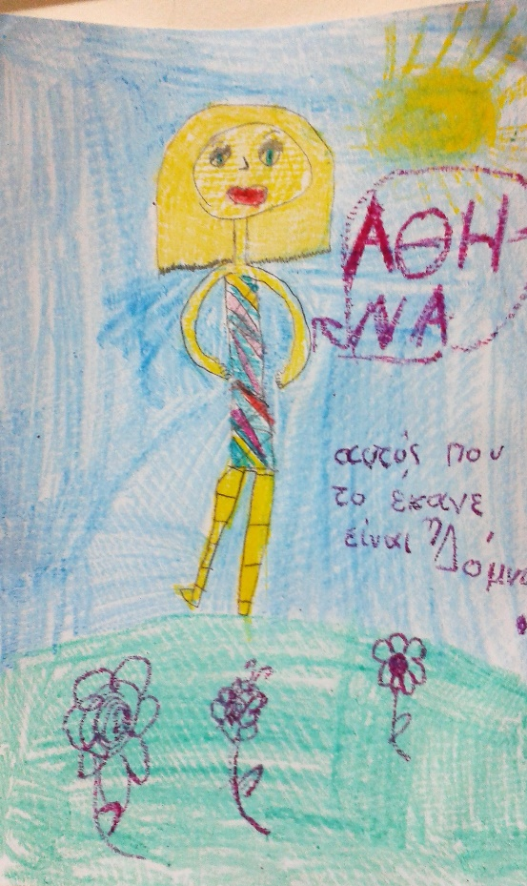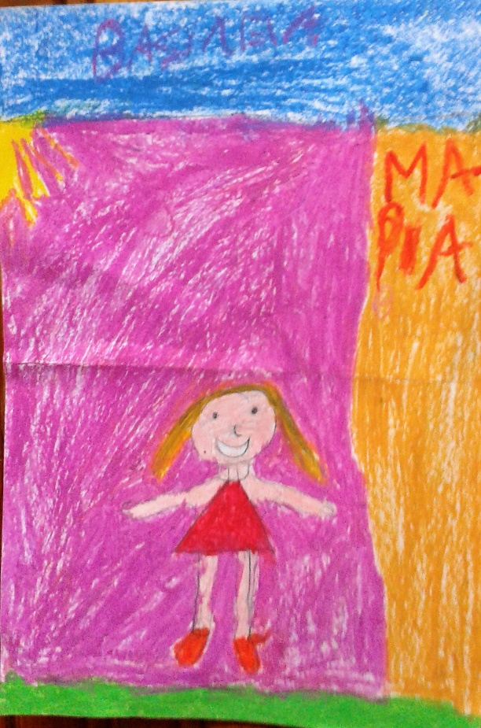
Κάποια από τα παιδιά ζωγράφισαν τις φίλες τους.
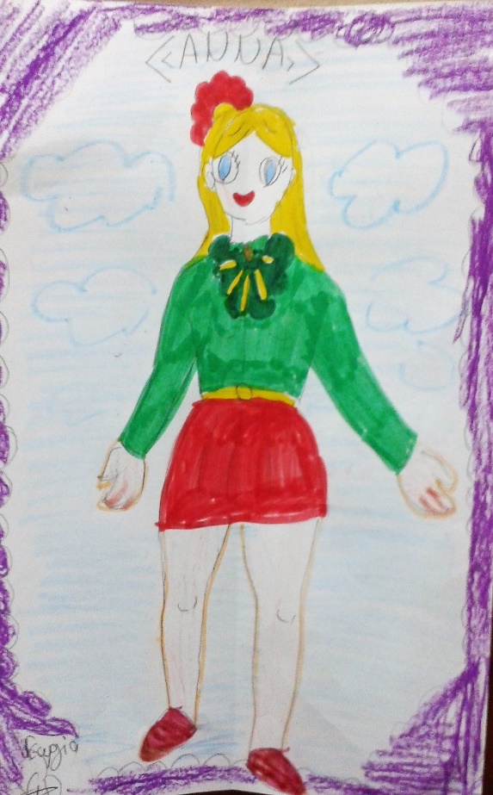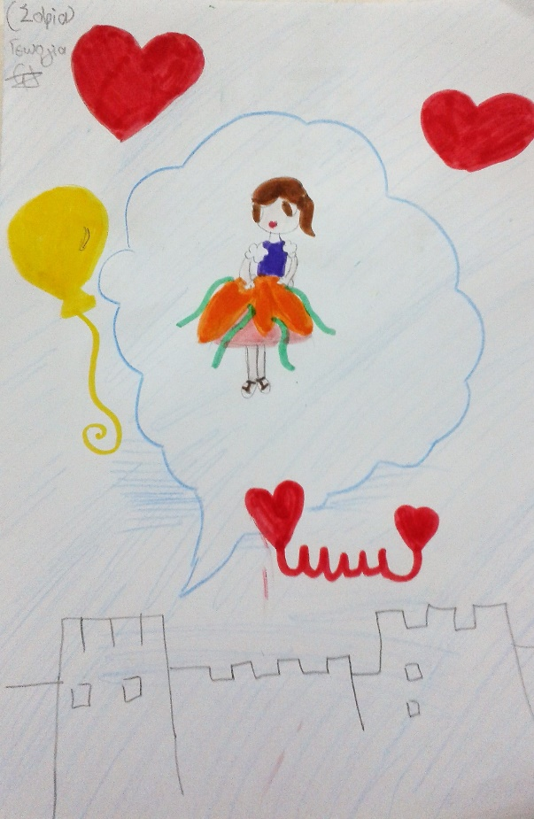
Τα παιδιά ζωγράφισαν τελείως ελεύθερα.

